Le cycle de vie du moustique

Où se trouve cet insecte tout au long de l'année ? Sous quelle forme?

La ponte (100 à 300 œufs) se fait dans l’eau stagnante. Les œufs sont résistants, ils peuvent « survivre » à de longues périodes de sécheresse.  La larve du moustique se développe en 7 à 12 jours. La nymphe se métamorphose en adulte en 2 à 4 jours.  Le mâle est plus petit que la femelle. Elle seule pique car c'est grâce au sang absorbé que les œufs arrivent à maturité.  La durée de vie de l'adulte varie de 3 semaines à 3 mois. | 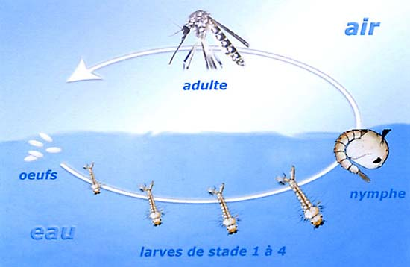

Exercice

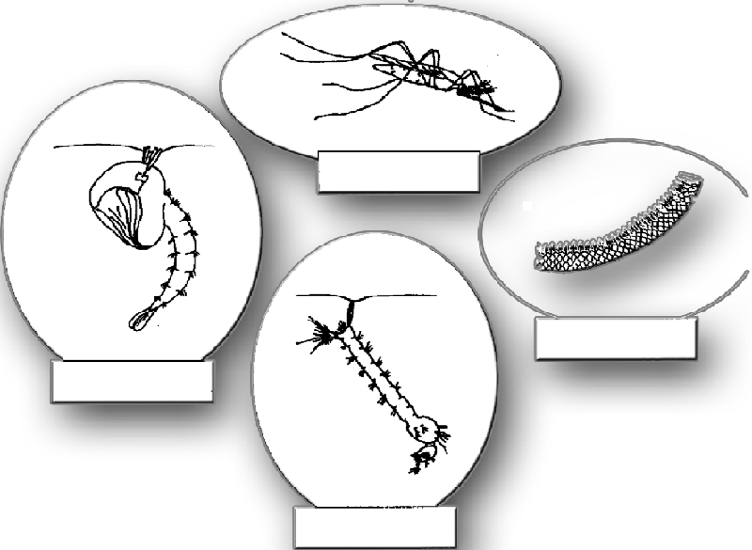

Retrouve chaque étape du développement du moustique et complète le schéma ci-dessus. Colorie ensuite l’étiquette :
- en bleu si le milieu de vie est aquatique,
- en marron si le milieu de vie est terrestre.

